Unjárgga Gielda / Nesseby kommune
- en sjøsamisk kommune
Kommuneplanens samfunnsdel 2021-2032

Šillju

Innhold
1. Innledning 2
2. Bakgrunn og grunnlag fra planprogrammet 2
3. Metode 2
4. Politikkinnspill 3
5. Navn - Šillju 3
6. Målsettinger og aktiviteter 3
7. Samarbeidsmuligheter 7
8. Bærekraft 8
9. Šillju - tun modell 9
10. Konsekvenser for kommuneplanens samfunnsdel 9

Det samiske ordet Šillju uttales «tsjiljo» og betyr tun.

Innledning
Nesseby kommune har vedtatt å utrede et mulig sjøsamisk senter i Varangerbotn i forbindelse med kommuneplanens samfunnsdel.
Hensikten med utredningen er å tilføre senter-ideen tilstrekkelig innhold til at den eventuelt kan presenteres som et satsingsområde i kommuneplanen.

Bakgrunn og grunnlag fra planprogrammet
Pkt 8.2 om hovedmål og satsingsområder
Unjarga sjøsamiske senter. Senteret, som ble foreslått i politisk verksted, er en samlebetegnelse for en rekke stedsutviklingstiltak og -forslag som kan samlokaliseres til et nytt signalbygg i Varangerbotn. Ideen med senteret og et nytt fellesbygg er driftssynergier, kompetanseutveksling og innovasjon. Innhold, finansiering og lønnsomhet i driften er viktig i en tidlig planfase. Senteret skal styrke Isak Saba senteret, museet og Vuonnamarkanat. Næringsaktørene våre, de som er her og de vi ønsker velkommen, skal kunne se sine muligheter i senteret. Samskaping og medvirkning må stå sentralt i et slikt løft.
Pkt 13 om utredninger
Innhold og funksjoner knyttet til Unjarga sjøsamiske senter (utviklingsseminar).

Metode
Nessebys kommunes utredningsseminar onsdag 3. mars 2021 tok høyde for å beskrive et mulig nytt senter i tilstrekkelig dybde til at satsingen kan bli en del av samfunnsdelen. Seminaret ble innrettet for å innhente deltakernes innspill på tre områder:
- Målsettinger (langsiktige mål, effekter for samfunnet)
- Aktiviteter ved senteret, når etablert og i drift.
- Mulige samarbeidspartnere.
Seminaret varte i fire timer og hadde 17 deltakere. Deltakerne kom fra kommunestyret, administrasjonen, Varanger Samiske Museum samt lokale ressurspersoner. I tillegg til ordførers innledning, fikk deltakerne høre to foredrag:
- Lokal ressursperson Øystein Nilsen om prosjektet «Sjøsamisk utviklingskommune».
- Seniorrådgiver Bror Myrvang, Bedriftskompetanse, innledet kort om senterdannelse i sin alminnelighet, og hvordan utredningen kunne bidra til samfunnsdelen.
Etter seminaret 3. mars 2021 har innspillene i møtet blitt sammenstilt med andre muligheter fra kunnskapsgrunnlaget, planstrategien og planprogrammet. Dette er gjort for å sikre et bredest mulig utvalg av muligheter ved etablering av Šillju.

Politikkinnspill
- Bidra til å forsterke kommunens samarbeidslinje med andre kommuner
- Unngå konkurranse med andre institusjoner – vise respekt for det andre har etablert
- Understøtte kommunens næringsliv og skape muligheter for økt omsetning
- Se Šillju i sammenheng med sjøsamisk utviklingskommune
- Åtte sesonger i senterets år
- Avgjøre navn og hovedprofil så raskt som mulig
- Undersøke fysisk samlokalisering med Varanger Samiske museum – bygge et arnested for det samiske i Varanger.
- Sosial og økonomisk innovasjon
- Søke utviklingsmidler til det første prospektet
- Innlede en dialog med aktuelle interessenter om et utviklingssamarbeid, og formalisere et samarbeid om etableringen.
- Omtanke for enkeltpersoners erfaringer med fornorskningen, evakueringen (1944-) samt mistenkeliggjøringen av personene som bidro på sovjetisk side under andre verdenskrig.
- Undersøke mulighetene for å lansere og promotere Šillju i forbindelse med Sannhets- og forsoningskommisjonen. Invitere kommisjonen med tilnærmingen at vi ønsker å gjøre jobben med forsoningen selv – forsoningsaktiviteter må ledes fra og finne sted der folk led.

Navn - Šillju
Veldig tidlig i seminaret tok Nilsen og andre opp senterets navn til diskusjon. Flere deltakere anbefalte plannavnet «Unjarga sjøsamiske senter» avviklet for å unngå navnelikhet med Sjøsamisk kompetansesenter i Indre Billefjord. Flere tok til orde for å unngå ordet «senter» i hovednavnet. Plannavnet Šillju kom fram i seminarets arbeidsprosesser.
Navnet bør ha forankring i Nesseby-samfunnets sjel og egenart, herunder Varangersamisk språk. Det bør være lett å uttale på flere språk. Nettdomene sillju.no og sillju.com bør være ledige. Etter flere runder med diskusjon i seminaret ble plannavnet endret etterpå til Šillju, som betyr tun. Tun i den forstand at man skal ha et sentralt (signal-)bygg med flere tilstøtende bygninger og funksjoner i nærheten.
Šillju er nærmere illustrert og beskrevet i siste avsnitt.

Målsettinger og aktiviteter
Innspillene fra deltakerne gikk i retning av et tun med kombinasjoner av målsettinger og aktiviteter. Kombinasjonsbruken skal gjøre det mulig å opprette og videreføre funksjoner som normalt er aktuelle i større kommuner enn Nesseby. Se tabell på side 4, 5 og 6:

Hovedmål: Motor i bærekraftig samfunnsutvikling og attraktivitet
Identitet | Bygge stolthet og skape bolyst
 | Synliggjøre Nessebysamfunnets egenart og kvaliteter
 | Šillju med gjennomgående Nessebysamisk / sjøsamisk profil
 | Intern bevisstgjøring om ressurser og muligheter i samfunnet
 | Videreføre kulturarv
Kunnskap | Utdanning lokalt: Virke som lærested/studiested for barnehage, elever og studenter
 | Formidling: Formidle kunnskap om Nessebysamfunnet, kulturarv og -miljøer, sjøsamisk språk, kultur og tradisjon, reindrift, naturmangfold og utfordringer.
 | Utdanning eksternt: Tilby/selge kurs og annen utdanning
 | Tradisjonskunnskap: Formidle lokal, sjøsamisk og annen tradisjonskunnskap
 | Kulturarv: Kulturminnene, kulturmiljøene, immaterielle kulturverdier
 | Digitalt: Infrastruktur for fjernundervisning og kunnskapsdeling i hele verden
 | Inkludering: Alle som flytter til får info om lokal historie, kultur, natur og muligheter
 | Konferansested: Alle typer konferanser.
Markeds-føring | Signalbygg – synlig for reisende – med inspirasjon fra lokale, sjøsamiske arkitekttema
 | Omdømmebygging
 | Informasjon om samfunn, attraksjoner, næring, offentlige tjenester og muligheter.
 | Nettside – digitale presentasjoner
 | Arbeidsmarked: For arbeidsgivere og jobbsøkere
 | Visuelt: Bildesamling fra åtte sesonger/årstider, lokale fotografer, tilreisende fotografer.
 | Varanger samiske museum: Øke besøkstallene
 | Mortensnes/Ceavccageađge: Underbygge ambisjonen om plass på UNESCOs verdensarvliste.
 | Reindriften, samisk / sjøsamisk kultur og egenarter, immaterielle forhold.
 | Tomter, hyttetomter, boliger og fritidsboliger
Næring og arbeids-plasser  Handle lokalt  Merkevare: Made in Unjarga | Varer: Mat alle typer etter sesong – underbygge alle primærnæringer og matprodusenter. Styrke kortreist mat og selvberging.
 | Varer: Duodji, klær, skotøy, drakt/kofte, skinn, identitetsplagg og naturprodukter.
 | Tjenester: Språk og oversettelser (Isak Saba), turistinformasjon, reparasjoner (skredder, skomaker o.l.), redskapsutleie, sykkelutleie, båtutleie, utstyrssentral, gjenbrukssentral, digital assistanse til personer, fiskekortsalg.
 | Servering: Settes ut til lokale bedrifter (Varangerkroa, Capri etc.)
 | Reiseliv: Šillju skal ha en egen rolle som attraksjon, og understøtte andre aktører.
 | Kontorhotell, gründerkontorer, etableringsveiledning (Sapmi NH)
Kultur | Scene, musikk, joik, dans og drama (kulturhusfunksjoner og kulturskole).
 | Utescene – snøamfi. Snø- og isskulpturer gjennom vinterhalvåret.
 | Bygningsvern, fartøyvern, vern av samiske/historiske artefakter.
 | Matproduksjon/kjøkken
 | Verksted/atelier/studio (plass for kunstnere, brukskunstnere, «mekking»
 | Bibliotek, sjøsamisk litteratursamling, foredrag og samfunnsmøter.
 | Kunstutstillinger, alle typer (malerier, foto, skulpturer, skinn, trykk osv)
 | Foreningers møtested
 | Frivillighetssentral (del av driftskonseptet)
 | Babyklubb, barneklubb, ungdomsklubb
 | Kino, visningssted
 | Barnas arkeologiverksted
 | Minnepark for Isak Saba m fl.
 | Vuonnamárkanat bidrag og sted sammen med museet.
 | Urfolk, sjamanisme, sagn, fortellerkunst og immateriell arv
 | Spillsted for unge
Folkehelse, samhold og likestilling. | Motvirke ensomhet. Lang åpningstid – hver dag – møtested for alle. Tilbud til svake nettverk og andre barrierer for sosial omgang.
 | Motvirke passivitet. Rom/område for fysiske leker, klatrevegg og utendørs aktiviteter.
 | Start og mål for fellesturer, frisklivsaktiviteter og annen fysisk aktivitet.
 | Universelt utformet for personer med funksjonsnedsettelser
 | Fremme god psykisk helse
 | Opprettholde et samfunn med godt samarbeid og en god tone i samfunnsdebatten
 | Bidra til god kontakt mellom kommune, innbyggere, bedrifter og frivilligheten.
 | Lavterskel møtested for alle.
 | Grunnlag for flere kvinnearbeidsplasser
 | Jakt, fiske, fangst og sanking – spre tradisjonene
 | Fremme sunn mat (lokale ressurser, tradisjonelle metoder og menyer)
Bærekraft og klima | Fremme lokale varer produkter
 | Fremme bruken av lokale råvarer i all vareproduksjon (mat, ull, skinn, trevirke osv.)
 | Fremme økologiske produkter
 | Fremme lokale kortreiste tjenester
 | Skape kortreise opplevelser for folk i Varanger
 | Utleie av sykler og andre klimavennlige transportmidler
 | Lokalisert nært ladestasjon
 | Plussbygg – bærekraftig energiløsning for driften av bygget
 | Spre kunnskap om bærekraft og klimautfordringene
 | Spre kunnskap om verneverdig natur og naturmangfoldet generelt
 | Fremme kunnskap om urfolk og etniske grupper i Varanger

Samarbeidsmuligheter
Instans/organisasjon | Tema
Varanger Samiske museum - samlokalisert | Samlokalisert  Koordinerte aktiviteter, roller og arbeidsdeling.  Synergier i organisasjonene
Isak Sabasenteret | Språkdelen – ivaretar «alt» vedørende samisk språk.  Synergier i organisasjon
Regionrådet og andre kommuner | Politisk støtte  Varanger=utvikling  Vestre Varanger
Sametinget | Politisk støtte  Finansiering
Troms og Finnmark fylkeskommune | Politisk støtte  Finansiering
Nordland fylkeskommune | Politisk støtte  Finansiering
Sápmi næringshage | Aktør og leietaker i det ferdige Šillju.  Næringsutvikling.
Investorer; lokale, regionale, nasjonale og internasjonale | Finansiering
Forskningsmiljøer, nasjonalt og internasjonalt | Kunnskap og forskning
Videregående- og fagskoler | Kunnskap og undervisning
Oppvekstsenteret | Bruker av Šillju
UiT og andre universiteter | Kunnskap og undervisning
Sámi allaskuvla / Samisk høgskole | Kunnskap og undervisning
Primærnæringene  Næringslivet | Salg av varer og tjenester fra Šillju  Leverandører til Šillju  Markedsføring gjennom Šillju  Aktiviteter på Šillju  Šillju bidrar til økt omsetning lokale varer og tjenester
Barentssekretariatet | Politisk støtte.  Faglig samarbeid
Lokale ressurspersoner | Bidrag under utvikling av det første prospektet
Lag og foreninger | Delaktig i fortsatt arbeid med etablering  Storbruker av det ferdige Šillju
Statens vegvesen | Reguleringsplan, parkering, trafikksikkerhet

Bærekraft
Størrelsen av FN-symbolene indikerer betydningen Šillju forventes å ha for bærekraften:
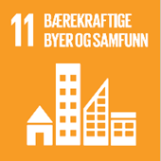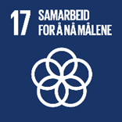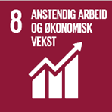
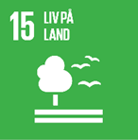
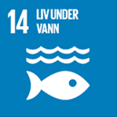
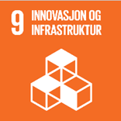

Bærekraftsvurderingen er en del av vurderingene om hvordan gode søknader om tilskudd skal innrettes, og ikke minst hvor de skal sendes.
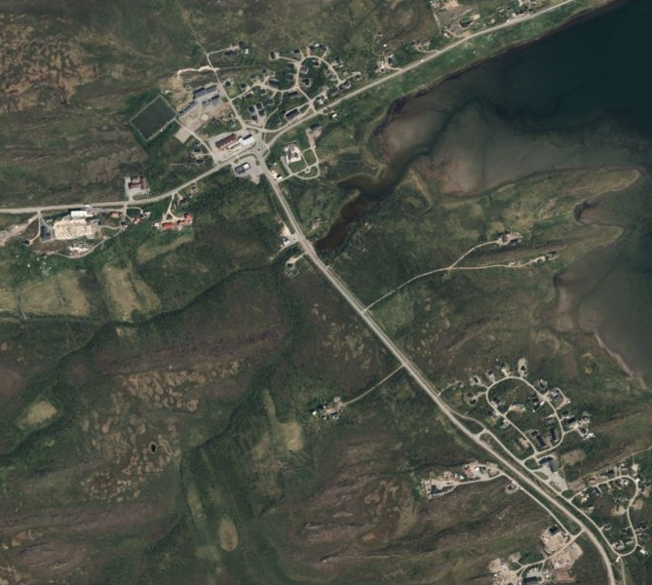
Kart over Varangerbotn – mulig tomt er markert med stjerne.

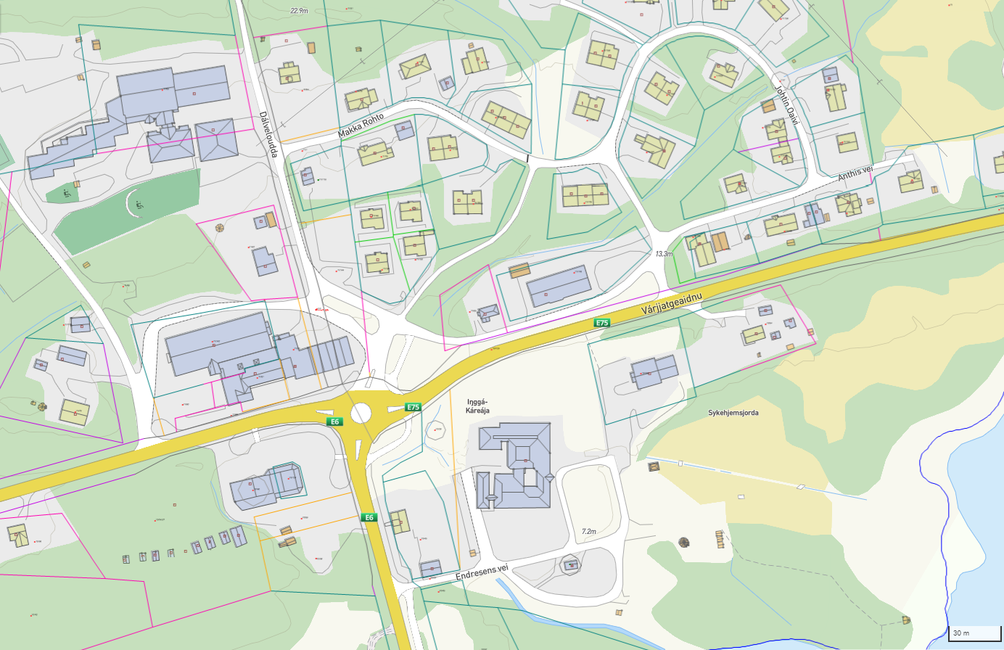
Šillju - tun modell
Næring
Kro
Næring
Naturmangfold
Šillju

Museum
Oppvekst

Kartet og ovalene viser hvordan Šillju som hovedbygning og nav i tunet er nært andre samfunnsfunksjoner ved trafikknutepunktet i Varangerbotn. Det arbeides med et nytt næringssenter i regi av Mietinen Maskin AS i området.

Konsekvenser for kommuneplanens samfunnsdel
Nesseby kommune kan etablere Šillju med stor bredde i målsettinger og aktiviteter. Šillju kan tilføre samfunnet funksjoner som det ellers ville vært krevende å etablere. Årsaken er synergier og flerbruk av bygg og infrastruktur på tvers av næring, utdanning, og kultur. Målsettinger innenfor markedsføring, identitet, samhold og helse kommer i tillegg.
Samlokalisering med Varanger samiske museum, innenfor samme område, framstår som det ønskelige førstevalget for tomt. Et tunkonseptet kan begrunnes med en samarbeidsmodell med offentlige funksjoner, næring og kultur i umiddelbar nærhet av Šillju.
Mulige samarbeidspartnere for utarbeidelse av det første prospektet er identifisert.
Šillju kan planfestes i samfunnsdelen som et eget satsingsområde som støtter under de andre satsingene.

